

Москва, 08 сентября 2017 г.

Занятия по вокалу 2017-2018 академический год

Дорогие друзья,
Рады сообщить Вам, что занятия по вокалу при Греческом Культурном Центре – ГКЦ возобновляются с 13 сентября 2017 г. и будут проходить по средам (время занятий 19:00-21.00) в помещении Российской Государственной детской библиотеки по адресу: Калужская пл. д. 1, ауд. 311 комната «Пушкинская» (м. «Октябрьская»).
Руководитель Вокального коллектива ГКЦ – Инесса Эфремиду, откомандированный из Греции педагог, музыкант
Предварительная запись обязательна. Всех желающих просим в ближайшее время связаться с нами 84957084809 / 10 офис ГКЦ, hcc@mail.ru, info@hecucenter.ru, www.hecucenter.ru

Ждем Вас!

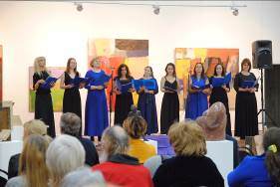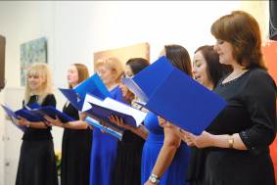

INCLUDEPICTURE "http://www.crossed-flag-pins.com/Friendship-Pins/Russia/Flag-Pins-Russia-Greece.jpg" \* MERGEFORMATINET INCLUDEPICTURE "http://www.crossed-flag-pins.com/Friendship-Pins/Russia/Flag-Pins-Russia-Greece.jpg" \* MERGEFORMATINET INCLUDEPICTURE "http://www.crossed-flag-pins.com/Friendship-Pins/Russia/Flag-Pins-Russia-Greece.jpg" \* MERGEFORMATINET INCLUDEPICTURE "http://www.crossed-flag-pins.com/Friendship-Pins/Russia/Flag-Pins-Russia-Greece.jpg" \* MERGEFORMATINET INCLUDEPICTURE "http://www.crossed-flag-pins.com/Friendship-Pins/Russia/Flag-Pins-Russia-Greece.jpg" \* MERGEFORMATINET INCLUDEPICTURE "http://www.crossed-flag-pins.com/Friendship-Pins/Russia/Flag-Pins-Russia-Greece.jpg" \* MERGEFORMATINET INCLUDEPICTURE "http://www.crossed-flag-pins.com/Friendship-Pins/Russia/Flag-Pins-Russia-Greece.jpg" \* MERGEFORMATINET 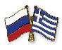 INCLUDEPICTURE "http://www.crossed-flag-pins.com/Friendship-Pins/Russia/Flag-Pins-Russia-Greece.jpg" \* MERGEFORMATINET INCLUDEPICTURE "http://www.crossed-flag-pins.com/Friendship-Pins/Russia/Flag-Pins-Russia-Greece.jpg" \* MERGEFORMATINET INCLUDEPICTURE "http://www.crossed-flag-pins.com/Friendship-Pins/Russia/Flag-Pins-Russia-Greece.jpg" \* MERGEFORMATINET INCLUDEPICTURE "http://www.crossed-flag-pins.com/Friendship-Pins/Russia/Flag-Pins-Russia-Greece.jpg" \* MERGEFORMATINET INCLUDEPICTURE "http://www.crossed-flag-pins.com/Friendship-Pins/Russia/Flag-Pins-Russia-Greece.jpg" \* MERGEFORMATINET INCLUDEPICTURE "http://www.crossed-flag-pins.com/Friendship-Pins/Russia/Flag-Pins-Russia-Greece.jpg" \* MERGEFORMATINET INCLUDEPICTURE "http://www.crossed-flag-pins.com/Friendship-Pins/Russia/Flag-Pins-Russia-Greece.jpg" \* MERGEFORMATINET INCLUDEPICTURE "http://www.crossed-flag-pins.com/Friendship-Pins/Russia/Flag-Pins-Russia-Greece.jpg" \* MERGEFORMATINET INCLUDEPICTURE "http://www.crossed-flag-pins.com/Friendship-Pins/Russia/Flag-Pins-Russia-Greece.jpg" \* MERGEFORMATINET INCLUDEPICTURE "http://www.crossed-flag-pins.com/Friendship-Pins/Russia/Flag-Pins-Russia-Greece.jpg" \* MERGEFORMATINET INCLUDEPICTURE "http://www.crossed-flag-pins.com/Friendship-Pins/Russia/Flag-Pins-Russia-Greece.jpg" \* MERGEFORMATINET INCLUDEPICTURE "http://www.crossed-flag-pins.com/Friendship-Pins/Russia/Flag-Pins-Russia-Greece.jpg" \* MERGEFORMATINET INCLUDEPICTURE "http://www.crossed-flag-pins.com/Friendship-Pins/Russia/Flag-Pins-Russia-Greece.jpg" \* MERGEFORMATINET INCLUDEPICTURE "http://www.crossed-flag-pins.com/Friendship-Pins/Russia/Flag-Pins-Russia-Greece.jpg" \* MERGEFORMATINET

Μόσχα, 08 Σεπτεμβρίου 2017

Mαθήματα ελληνικού τραγουδιού για το ακαδημαϊκό έτος 2017-2018.
Αγαπητοί φίλοι,
Είμαστε στην ευχάριστη θέση να σας ανακοινώσουμε την επανέναρξη των μαθημάτων ελληνικού τραγουδιού και τη λειτουργία της Χορωδίας του Κέντρου Ελληνικού Πολιτισμού – Κ.Ε.Π. για το ακαδημαϊκό έτος 2017-2018, τα οποία από τις 13 Σεπτεμβρίου 2017 θα πραγματοποιούνται κάθε Τετάρτη, ώρα 19.00, στις εγκαταστάσεις της Κρατικής Παιδικής Βιβλιοθήκης της Ρωσίας (Kalugskaya square 1, Hall “Pushkin”, metro station “Oktyabrskaya”).
Καλλιτεχνική διευθύντρια της Χορωδίας του Κέντρου Ελληνικού Πολιτισμού – Κ.Ε.Π. η εν Μόσχα αποσπασμένη από το Υπουργείο Παιδείας και Θρησκευμάτων της Ελλάδας εκπαιδευτικός - μουσικολόγος Ινέσσα Εφραιμίδου.
Για περισσότερες πληροφορίες και εγγραφές οι ενδιαφερόμενοι μπορούν να απευθύνονται στα γραφεία του Κέντρου Ελληνικού Πολιτισμού, στα τηλέφωνα 7084809/10 ή στις ηλεκτρονικές διευθύνσεις info@hecucenter.ru hcc@mail.ru
Σας περιμένουμε!
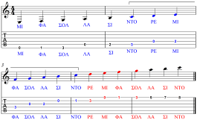
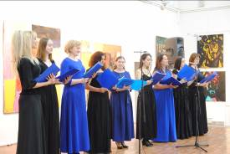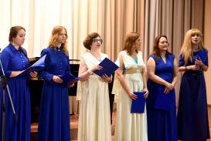
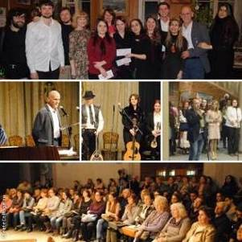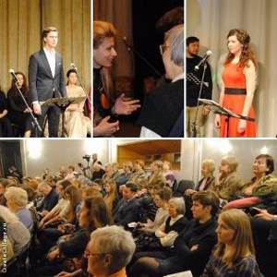
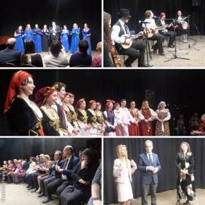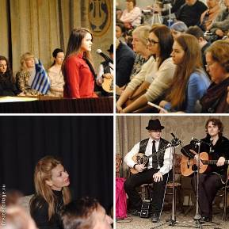

INCLUDEPICTURE "http://www.crossed-flag-pins.com/Friendship-Pins/Russia/Flag-Pins-Russia-Greece.jpg" \* MERGEFORMATINET INCLUDEPICTURE "http://www.crossed-flag-pins.com/Friendship-Pins/Russia/Flag-Pins-Russia-Greece.jpg" \* MERGEFORMATINET INCLUDEPICTURE "http://www.crossed-flag-pins.com/Friendship-Pins/Russia/Flag-Pins-Russia-Greece.jpg" \* MERGEFORMATINET INCLUDEPICTURE "http://www.crossed-flag-pins.com/Friendship-Pins/Russia/Flag-Pins-Russia-Greece.jpg" \* MERGEFORMATINET INCLUDEPICTURE "http://www.crossed-flag-pins.com/Friendship-Pins/Russia/Flag-Pins-Russia-Greece.jpg" \* MERGEFORMATINET INCLUDEPICTURE "http://www.crossed-flag-pins.com/Friendship-Pins/Russia/Flag-Pins-Russia-Greece.jpg" \* MERGEFORMATINET INCLUDEPICTURE "http://www.crossed-flag-pins.com/Friendship-Pins/Russia/Flag-Pins-Russia-Greece.jpg" \* MERGEFORMATINET INCLUDEPICTURE "http://www.crossed-flag-pins.com/Friendship-Pins/Russia/Flag-Pins-Russia-Greece.jpg" \* MERGEFORMATINET INCLUDEPICTURE "http://www.crossed-flag-pins.com/Friendship-Pins/Russia/Flag-Pins-Russia-Greece.jpg" \* MERGEFORMATINET INCLUDEPICTURE "http://www.crossed-flag-pins.com/Friendship-Pins/Russia/Flag-Pins-Russia-Greece.jpg" \* MERGEFORMATINET INCLUDEPICTURE "http://www.crossed-flag-pins.com/Friendship-Pins/Russia/Flag-Pins-Russia-Greece.jpg" \* MERGEFORMATINET INCLUDEPICTURE "http://www.crossed-flag-pins.com/Friendship-Pins/Russia/Flag-Pins-Russia-Greece.jpg" \* MERGEFORMATINET INCLUDEPICTURE "http://www.crossed-flag-pins.com/Friendship-Pins/Russia/Flag-Pins-Russia-Greece.jpg" \* MERGEFORMATINET INCLUDEPICTURE "http://www.crossed-flag-pins.com/Friendship-Pins/Russia/Flag-Pins-Russia-Greece.jpg" \* MERGEFORMATINET INCLUDEPICTURE "http://www.crossed-flag-pins.com/Friendship-Pins/Russia/Flag-Pins-Russia-Greece.jpg" \* MERGEFORMATINET INCLUDEPICTURE "http://www.crossed-flag-pins.com/Friendship-Pins/Russia/Flag-Pins-Russia-Greece.jpg" \* MERGEFORMATINET INCLUDEPICTURE "http://www.crossed-flag-pins.com/Friendship-Pins/Russia/Flag-Pins-Russia-Greece.jpg" \* MERGEFORMATINET INCLUDEPICTURE "http://www.crossed-flag-pins.com/Friendship-Pins/Russia/Flag-Pins-Russia-Greece.jpg" \* MERGEFORMATINET INCLUDEPICTURE "http://www.crossed-flag-pins.com/Friendship-Pins/Russia/Flag-Pins-Russia-Greece.jpg" \* MERGEFORMATINET INCLUDEPICTURE "http://www.crossed-flag-pins.com/Friendship-Pins/Russia/Flag-Pins-Russia-Greece.jpg" \* MERGEFORMATINET INCLUDEPICTURE "http://www.crossed-flag-pins.com/Friendship-Pins/Russia/Flag-Pins-Russia-Greece.jpg" \* MERGEFORMATINET

